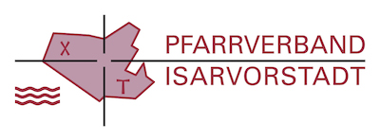

**Meditation und Stille**

**Samstag, 15. Dezember 2018  
10.00 – 16.30 Uhr**

inkl. Getränke und Verpflegung   
(10,00 Euro Unkostenbeitrag)

* **Einführung und Anleitung zur Stille**
* **Zeit für sich**
* **Zeit gemeinsamer Meditation**

mit Pater Thomas Schied OFMCap

**im Pfarrheim St. Anton**

Kapuzinerstr. 36

**Anmeldung erforderlich**

Kontakt und Anmeldung bei

Pater Thomas Schied

Tel.: 089 - 72 01 80 72 oder

über das Online-Formularauf unserer Webseite.

Der QR-Code führt direkt zum Online-Formular.

Pfarrverband Isarvorstadt

Kapuzinerstr. 36 a,

80469 München

Tel. 089 - 77 79 39

**Tag der Stille**

**am Kapuzinerkloster**

[**www.pfarrverband-isarvorstadt.de**](http://www.pfarrverband-isarvorstadt.de)